
｜重職者の手紙｜週刊誌 ｜Vol.182

＠幸せな贈り物

会長があきれて... 最近、サムソングループは、大々的な監査が行われています。サムソンテックウィンに人事の嵐が吹いた6月、京畿道ヨンイン市キフン半導体団地では、サムソン電子が中小企業を対象に一帯調査を繰り広げました。そのような中、減価償却を通して帳簿価額が「0」である遊休設備をA部長が納品企業等に5億～7億ウォンで売り払って、2年間で97億ウォン（約7億円）をもうけたといううわさが団地内に広がりました。サムソン電子は、個人不正を行ったA部長の首を直ちに切りました。サムソン内に広がった不正腐敗の溝は深かったのです。このようなサムソンの現実にイ・コンヒ(69)サムソン電子会長は大激怒しました。キム･スンテク未来戦略室長が6月にサムソンテックウィン監査結果を報告する席で、イ会長は「私がいない間に、サムソンにどうしてこのようなたことが…」という言葉まで言いました。それ以後、チャン・ソク、サムソンテックウィン社長と役員が次々と服を脱ぎました。陣容をそろえたグループ経営診断チームの強力な調査は、今年の年末の大々的な人的刷新につながる展望です。サムソンの内部的には、これから2年間役員の30%が代わるだろうという予測まで出てきます。
そうかと思えば、京畿道コヤン市・ヨンイン市・スウォン市とインチョン地域の７つのアパートの入居者の代表が、2006～2008年もアパート暖房工事業者から入札および事業の便宜提供などの名目で総5億 4000万ウォン(約4000万円)を受けた疑惑で検察に摘発されました。管理所長と入居者代表、または入居者代表の相互間の監視・監督義務は、お金の前で徹底的に無視されました。Lアパートの代表は、業者から受けた1億ウォンを会長に4000万ウォン、副会長に1000万ウォン、同代表3人がそれぞれ1000万ウォンずつ、他の同代表3人がそれぞれ300万ウォンずつ仲良く分け合ったということです。結局、その被害はそっくり入居者が責任を負わなければならないのです。そして、こういう基礎生活保障受給者もいました。釜山に住んでいる女性(77)の長男は、50代初めの公企業幹部、妻は事業家でした。彼らの月所得は1400万ウォン(約100万円)で、2000年10月に子どもがいないと申告して基礎生活保障受給者になり、毎月29万 4000ウォン（約2万2千円）の生計費を支給されていました。慶尚北道の70代の女性の受給者の娘と夫は、ウォールストリート界での所得が3000万ウォン（約220万円）に達する薬剤師夫婦だと明らかになりました。京畿道の80歳の女性受給者の娘は、建物賃貸などで月4085万ウォン（約

重職者の手紙Vol.182 深い泉02

300万円）をもうけて、財産だけで179億ウォン（約12億8千万円）です。このおばあさんは、毎月31万ウォン（約2万2千円）の生活費をもらっていました。また月所得825万ウォン(約59万円)である税理士、教師夫婦(夫は校長)の子どもがいるのに、両親が受給者である場合も摘発されました。
保健福祉部は、17日福祉対象者に対する政府支援の正確性を向上するために、基礎生活保障受給者の扶養義務者に対して所得・財産資料を整備した結果、3万 3000人が非適格受給者だと確認され、需給資格を喪失したと明らかにしました。サムソングループは、今「ビッグバス」（big bath:大規模浄化運動中）だと明らかにしました。ビッグバス（big bath）とは「入浴をしっかりとして、からだから汚いものをなくす」という辞書的意味で、おもにCEO交代期の時、それまでの良くないことをさっと払いのけることを言います。サムソングループだけでなく、この社会全体にビッグバスが必要な時ではないでしょうか。人間の根本を変えて人間を人間らしく生きていくようにする「ビッグバス」、どうすればできるのでしょうか。

貪欲の時をはがして出すまことのビッグバス
聖書を見れば「人の心は何よりも陰険で、それは直らない。」（エレミヤ書17:9）と言われています。そして、人間の三大情欲に対してこのように語っています。「すべての世にあるもの、すなわち、肉の欲、目の欲、暮らし向きの自慢などは、御父から出たものではなく、この世から出たものだからです。」(ヨハネの手紙第一2:16)それとともに「金持ちになりたがる人たちは、誘惑とわなと、また人を滅びと破滅に投げ入れる、愚かで、有害な多くの欲とに陥ります。金銭を愛することが、あらゆる悪の根だからです。ある人たちは、金を追い求めたために、信仰から迷い出て、非常な苦痛をもって自分を刺し通しました。」（テモテの手紙第一6:9～10）と警告しながら「欲がはらむと罪を生み、罪が熟すると死を生みます。」（ヤコブの手紙1:15）と語っています。それで、人間のまことの幸せのためには、貪欲と所有では解決できない人間の根本的な問題を解決しなければならないと聖書は確かに語っています。
魚が水の中で生きていて、木が根を土地におろして生きるということが当然の原理のように、人間は神様とともにいてこそ、幸せな霊的な存在で創造されたと語っています。こういう霊的存在である人間が、神様を離れて、貪欲の奴隷になって、すべての問題がはじまり、のろいと災いと苦しみが入ってくるようになりました。お金がなくて精神問題があらわれるのではありません。医者がいないので、不治の病になるのでもありません。夜通し楽しむのにも、心が何となく寂しくて安息がない理由はなんでしょうか。がんばって子どもを教育するのためにすべてを投資してもがくのに、なぜ私たちの次世代はますます暴力と堕落に染まっていくのでしょうか。また成功したのに、なぜ自殺の道を選択しなければならないのでしょうか。教育が足りないからではありません。根本的な原因は神様を離れているためです。それで、世の中で得ることができる平安と快楽は、いくら良くても少しの間だけで、瞬間的な満足であって、まことの幸せにはなれません。そのあとには、必ずむなしさとのろい、さらに大きな不幸が付いてくるようになっています。それでは、なぜこういう不幸の中に生きていかなければならないのでしょうか。不幸をもたらす張本人がいるためです。
聖書はその名前をサタン、あるいは悪魔、悪霊と言います。サタンは人間が神様を知らないようにさせて、困らせて、滅ぼします。それで神様はイエス・キリストをこの世に送ってくださいました。この世に来られたイエス・キリストは、人間の代わりに十字架で死んで復活されることによって、人間の罪と運命、のろいと災いの問題をすべて解決してくださいました。信じる者ごとに永遠に神様の子どもになる道を開いてくださいました。真の王として来られてサタンの権威を打ちこわして、その手から解放される道になってくださいました。それで聖書はイエス様を「キリスト」だと語っています。人間が絶対に解決できない根本問題を完全に解決された方だということです。だれでもイエス・キリストを信じて自分の人生の主人として受け入れれば、直ちに神様の子どもになります。そして、貪欲の根源であるサタンの権威、のろいと災いをもたらす汚い罪の鎖、欲望の鎖からはじめて解放されるようになるのです。
あなたは神様の前に大切な人生です。

The Leader’s Time



神様の子どもになる
受け入れの祈り

愛の父なる神様。私は罪人です。
今まで神様を離れ、サタンの支配の下に縛られて、奴隷のように生きて来ました。しかし、今、この時間、イエス様を私の救い主、私の神様、私のキリストとして受け入れます。イエス･キリストは、神様に会う唯一の道であり、サタンの権威を打ち砕かれ、すべての罪とのろいと災いから私を解放してくださったキリストであると信じます。いま、私の中に入って来てくださり、私の主人になってください。今から私の生涯を細かく導いてください。イエス･キリストのお名前によってお祈りします｡
アーメン

神様の子どもの
毎日の祈り
父なる神様、イエス・キリストによって神様がいつも私とともにおられて、導かれることを感謝します。今日も、すべての生活の中で、神様の子どもになった祝福を味わうように、聖霊で満たしてください。
私の家庭と現場と行くところごとに福音を邪魔して困らせるすべてのサタンの勢力を権威あるイエス・キリストの御名で縛ってください。
どんなこと、どんな問題でも、解決者であるイエス・キリストに任せて、その中で神様のより良い計画を発見しながら、聖霊に導かれる生活になりますように。
そして、私の生活を通してイエス様がキリストであるということがあかしされ私の現場に神の国が臨むようにしてください。毎日、私の生活の中で神様の願いである世界福音化の契約を握って勝利できますように。
今も私とともにおられるイエス・キリストのお名前によってお祈りします。アーメン

「なぜ生きるのかと尋ねたら、ただ笑います」この詩句は、キム・サンヨン詩人の「南に窓を開けます!」に出てくる有名な表現です。人々になぜ生きるのかと尋ねれば「死ねないから生きる」「幸せのために生きる」「私の意志のとおり生まれたのではないから、しかたなく生きる」等と答えます。

私は今日、何のために生きていっているのでしょうか
神様のみことばである聖書は、人間の生きる目的をこのように語っています。「こういうわけで、あなたがたは、食べるにも、飲むにも、何をするにも、ただ神の栄光を現わすためにしなさい。」（Iコリント10:31）簡単に話せば神様に栄光をささげて、神様を永遠に喜ぶことであると言われています。ちょっと見れば独善的に見える言葉のようですが、この中には人間に対する創造の原理が入っています。子どもが両親にできる最も大きい親孝行は何でしょうか。両親に栄光をささげて、両親とともに喜びを味わうことではないでしょうか。そのように、魚は水の中にいるのが存在の根拠で目的になって、木は根を土の中におろすときにはじめて存在の根拠を発見して、その目的を成し遂げるようになります。同じように、神様のかたちとして創造された人間は、神様とともにいながら神様がくださった祝福を思いきり味わい、栄光を帰すことが存在の根拠で、目的になるのです。
もしかして、葛藤や問題がありますか。祝福を受ける道があります。もしかして、友だちに裏切られたと感じたことがありますか。神様に栄光をささげて、神様を通して楽しみを味わえば良いのです。がっかりしていますか。霊的問題がありますか。神様が私とともにおられることを味わえば良いのです。味わうという言葉は、英語ではエンジョイ（Enjoy）、楽しむという言葉です。だれを味わうのでしょうか。神様が私とともにおられることを永遠に味わうということです。これが人が生きていく目的になるのです。そうすれば、すべての問題が解決されるようになります。神様の中では問題になることがありません。ダビデは、死の危機に5回も会いましたが「主は私の羊飼い。私は、乏しいことがありません。」（詩篇23:1）と告白しました。問題がないと言いました。神様がだれに最も答えられるでしょうか。神様の栄光のために生きる人です。ソン･ヤンウォン牧師も、普段のとき、神様の栄光のために生きました。それで、自分の息子を殺した人を訪ねて行って許して、自分の息子とすることができました。結局、その人が感動して、神様の子どもになりました。ですから、神様の栄光のために生きるということは、すべてのことをみなできるのです。私が神様の栄光のために生きるということは、なにかがあるということです。人も多く学んだ人は、比較意識がありません。勉強が良くできる学生は、飾らなくても目を見れば自信があります。本当に神様の栄光のために生きたら、神様とともにいる方が良いならば、神様と交わりながら、それで最も楽しいならば、驚くべき働きは始まるでしょう。その神様の祝福を味わう道、その道がまさに福音です。「イエス様は人間を救ってくださるキリストです!」
神様の子どもの
毎日の祈り

父なる神様、イエス・キリストによって神様がいつも私とともにおられて、導かれることを感謝します。今日も、すべての生活の中で、神様の子どもになった祝福を味わうように、聖霊で満たしてください。私の家庭と現場と行くところごとに福音を邪魔して困らせるすべてのサタンの勢力を権威あるイエス・キリストの御名で縛ってください。どんなこと、どんな問題でも、解決者であるイエス・キリストに任せて、その中で神様のより良い計画を発見しながら、聖霊に導かれる生活になりますように。そして、私の生活を通してイエス様がキリストであるということがあかしされ私の現場に神の国が臨むようにしてください。毎日、私の生活の中で神様の願いである世界福音化の契約を握って勝利できますように。今も私とともにおられるイエス・キリストのお名前によってお祈りします。アーメン

+深い泉STORY 重職者の手紙Vol.182 深い泉04
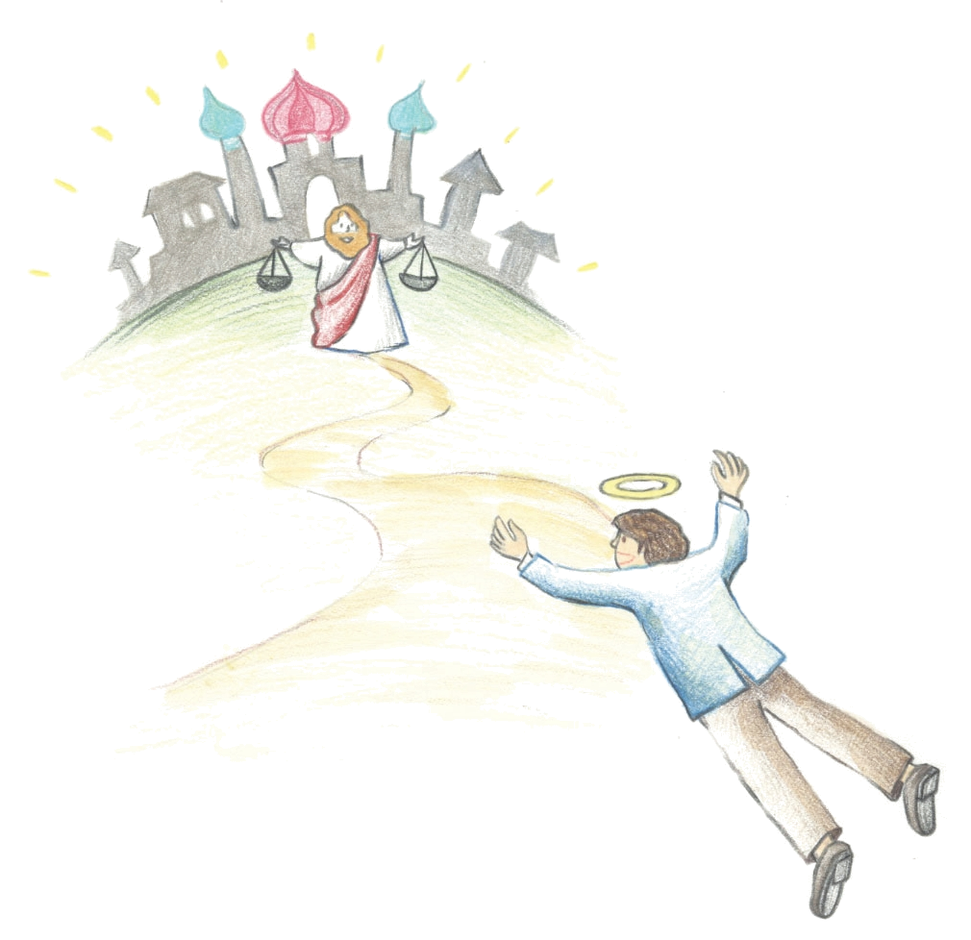

世界の都市を旅行してみるならば、どこの国であるかを問わず、道路工事が絶えないのだが、その中でも韓国はより一層激しいようだ。カーナビをしばしばアップデートしなければ、なじみがうすい道をさ迷うようになるためだ。人が踏んで通う所が道になるのだが、目的地をおいて道を広げれば道路となる。人の往来がある所である通りは、周囲の環境を通して生活を成し遂げる重要な空間になる。
道に出れば、数多くの車と人の波がどこか明らかな目的地に向かって、絶えず走って行く。こういう疾走は、人間にだけあるのではなくて、すべての動物にある。それで疾走本能とまで言う。アフリカ草原で水を探して走る動物の疾走や、休む間もなく駆け回りながらも疲れない子どもたちの姿を見ながら、自分自身を振り返るようになる。
アメリカインディアンは、広大な山と野原で自然現象を見ながら、人間の弱さと足りなさを知っていた。雷と稲妻、洪水と日照りなどを経験しながら、彼らは自分たちの名前を自然の姿であらわした。彼らは自分たちが自然の一部分であることを他の人に知らせることによって、かえってそれが自分たちの姿を確実にすることに便利だったと見る。インディアンは、馬に急いで乗って行って、ある瞬間に留まって待つという。なぜそのようにするかというと、自分があまりにはやく走るので、馬のたましいが付いて来ることができないのではないかと思って、そのようにすると言うのだ。あまりにもあせって、時間が差し迫った生き方をしている現代人は、まったく考えることさえできないことだ。私たちはどこかへ行く。自ら目的地もあって、過程もあるだろう。しかし、厳密に調べれば、どこまで行くのかが不明確だ。馬のたましいとともに行かなければならないというインディアンの純真なことは、たましいの価値さえ認めない現代人に重要な悟りを与える。タクシーに乗れば、必ず運転手が尋ねるだろう。行先はどこなのかを尋ねるその質問は、その人の人格を触ったり、その人の持っている宗教的信念をさげすむ質問ではない。生活において、人生を生きる間に必ず行かなければならない未来を見ながら、最終の目的地を知るということは、かなり重要だ。その意味を知らないので、人生の美しさを捨てて、自殺という苦痛の選択を簡単にする。必ず行かなければならない終着地が明らかな人は、どんな場合も挫折したり、失望したりしない。聖書は、人生が必ず最後に死ぬようになって、その後には審判があると、明確に話している。
私たちの最後がバラ色の幻に留まっていられないのだ。必ず苦痛の時間がくるという、すさまじい真理は、地球ができて以来、人間が宗教へ回帰することを触発する原動力になった。しかし、人の尊さを維持させて、人間の終末と最後を完全に責任を負う事件が起きたが、それがまさにイエスがキリストとなる十字架と復活の事件だ。信じられない驚くべき事件であるが、まちがいなく発生した地上最大の事件は、まさにあなたのための救いの準備の事件だ。分からない理由を持ったが、馬のたましいを待ったインディアンの力は、もうあなたのものにならなければならない。いつか自分のからだからたましいが分離する日、その日が死ぬ日で終わりだが、事実はその時間以後の時間が美しく準備されたということが福音で、それで、その事実は信仰でだけ知ることができるので、秘密なのだ。死に向かって行くのではなく、いのちのために行く者であるから、たましいを貴重に感じてほしい。
チョン・ヒョングク（福音コラムニスト）

＊相談したい方はこちらまでどうぞ

